Melyik eszköz mire jó?
Kényelmes rajta hosszú szövegeket írni | Kényelmes rajta hosszú szövegeket írni
Lehet vele telefonálni | Lehet vele telefonálni
Lehet vele telefonálni | Érintőképernyője van
Érintőképernyője van | Lehet vele internetezni
Lehet vele internetezni | Lehet vele internetezni
Lehet vele internetezni | Könnyen magammal vihetem
Könnyen magammal vihetem | Lehet vele fényképezni
Bárhol fel tudnak hívni rajta | Lehet vele fényképezni
Kényelmes rajta zenét hallgatni utazás közben | Kényelmes rajta zenét hallgatni utazás közben
Kényelmes rajta filmet nézni | Kényelmes rajta filmet nézni

Kényelmes rajta filmet nézni | Két kézzel fogva kényelmes tartani
A zsebemben is elfér | Időnként tölteni kell
Két kézzel tartani nehéz, egy asztalra kell helyezni | Nagy mérete miatt egy asztalra kell helyezni
Időnként tölteni kell | Időnként tölteni kell
Nem lehet tölteni, mindig be kell dugni a konnektorba
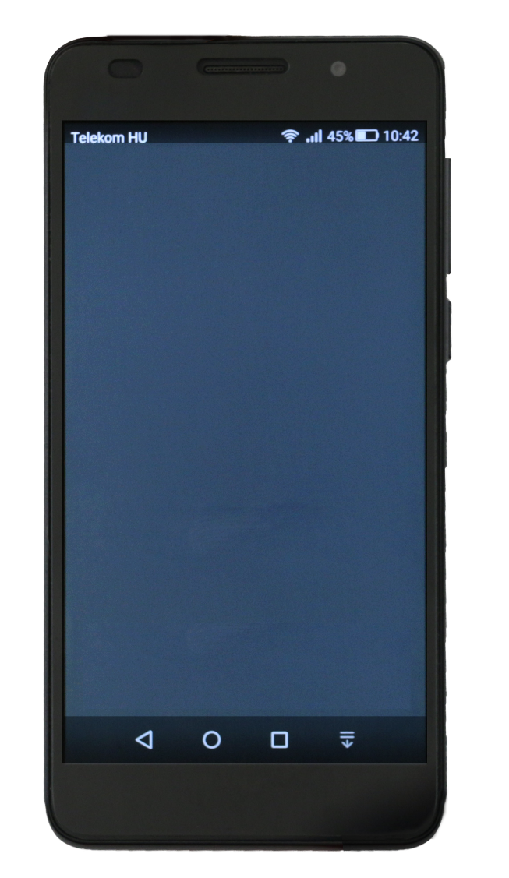 |  | 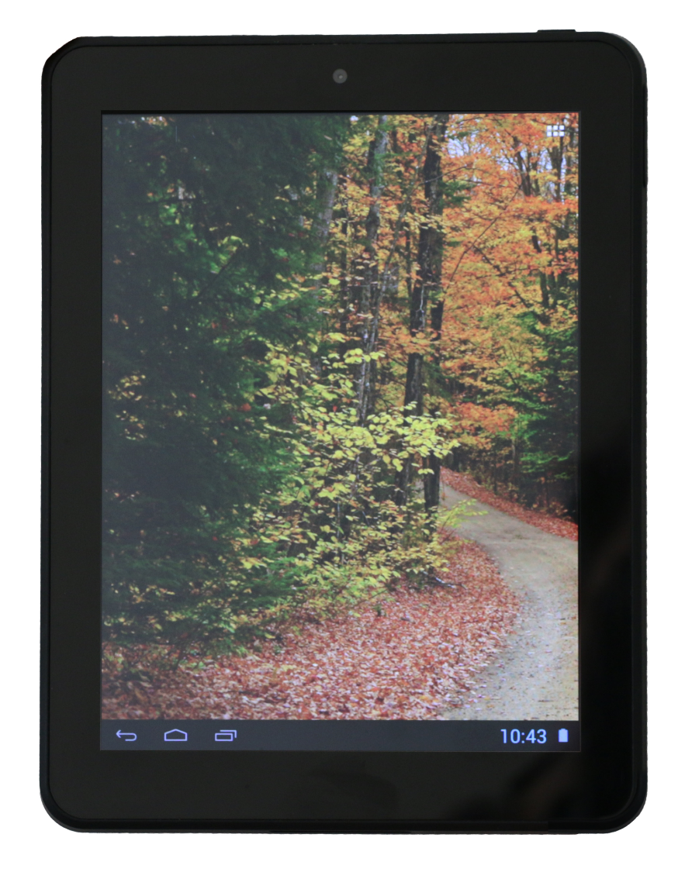
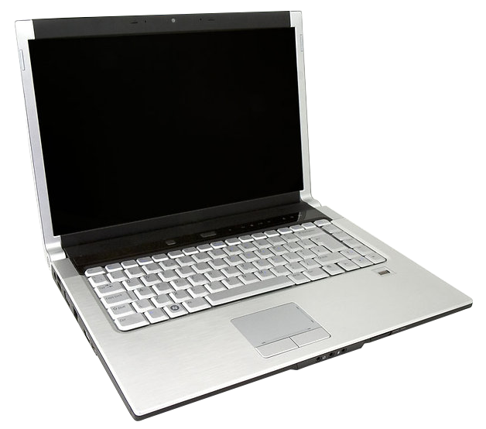 | 